PROBLEMATICAS SOCIOLOGICAS CONTEMPORÁNEAS
CLASICOS DE SOCIOLOGÍA:
ÉMILE DURKHEIM
¿Quién fue? Émile Durkheim (1858-1917) fue un sociólogo francés, considerado uno de los padres fundadores de la Sociología. Pretendía que fuera una ciencia que estudiara la sociedad con método y evidencia, igual que las ciencias naturales.

¿Qué estudiaba? Durkheim se preguntaba:
- ¿Cómo se mantiene unida la sociedad?
- ¿Qué normas compartimos?
- ¿Qué pasa cuando alguien se desvía de lo que se espera?

Le interesaba especialmente el orden social y el rol de las instituciones (como la familia, la escuela o el Estado).
https://youtu.be/OEK76qgywqc?si=jEUjW6qKpC_bju4F

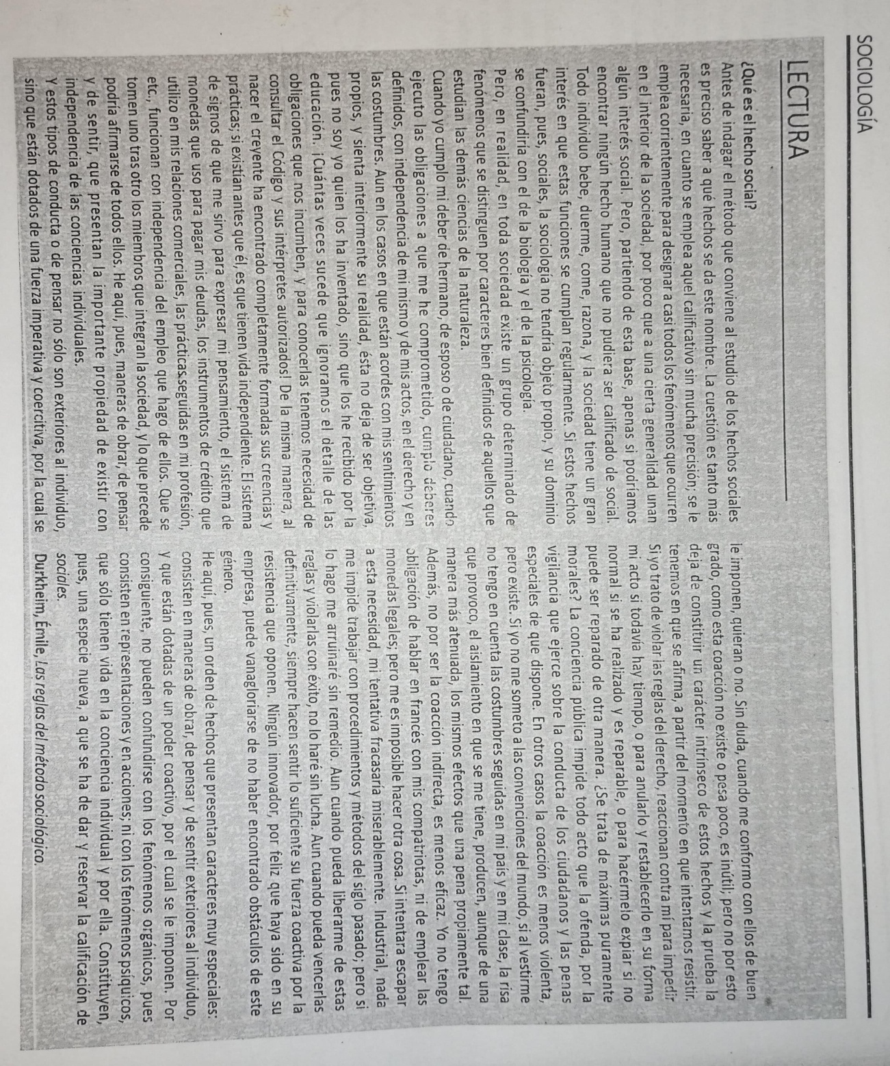
Conceptos Clave
Hecho social
Reglas, normas, costumbres que existen antes que nosotros y nos influyen.
Ejemplos:
- El uso del uniforme escolar
- Festejar cumpleaños
Son externos, generales y coercitivos: están afuera nuestro, afectan a todos y sentimos presión para cumplirlos.
Solidaridad social
Es lo que mantiene unida a una sociedad:
- Solidaridad mecánica: típica de sociedades tradicionales, donde todos se parecen y comparten creencias.
- Solidaridad orgánica: propia de sociedades modernas, donde hay división del trabajo, pero todos dependemos de todos (como en un cuerpo humano).
La educación según Durkheim
La escuela es una institución clave para la integración social. Enseña normas, valores y formas de convivir. Es una herramienta de socialización.
¿Por qué sigue siendo importante? Porque Durkheim nos ayuda a entender cómo la sociedad influye en nuestras elecciones, costumbres y formas de vida, incluso sin que nos demos cuenta.
A-ACTIVIDADES :”Cazadores de hechos sociales”
1-Observa nuevamente el video y lee el material de estudio
2-Transcribe en tu cuaderno los conceptos de:
- Hecho social
- Solidaridad social Mecánica y Orgánica
3-Anotá 3 ejemplos de hechos sociales que veas en tu vida cotidiana los mismos deben estar justificados. Luego lo compartiremos con la clase.
__________________________________________________________________________________________________________________________
B-En base a lo que estudió Durkheim, ¿dónde pueden verse hoy estas formas de Solidaridad?

- Ahora debes crear una historieta donde respondas a la siguiente pregunta:
¿Qué formas de solidaridad predomina en nuestra sociedad?

